Forradalmi változásokat hozhat a CO2 hasznosításában az SZTE tudósainak kutatása
Március elején indult az a HU-RIZONT támogatásban is részesülő kutatási projekt a Szegedi Tudományegyetemen (SZTE), amely jelentős mértékben hozzájárulhat az iparban keletkező szén-dioxid hasznosításához. Az SZTE kutatói a CO2 elektrolízisére használható, hosszú távon is stabilan működő gázdiffúziós elektródok létrehozásán dolgoznak.
Világszerte egyre nagyobb figyelem irányul a szén-dioxid elektrokémiai átalakítására, mind a tudomány, mind az üzleti világ részéről. Ez érthető is, hiszen ha sikerül hatékony és stabil módszert találni, akkor megnyílik a lehetőség arra, hogy egy üvegházhatású-gázt akár a keletkezés helyén feldolgozhassanak. Ezáltal amellett, hogy megakadályozzák a légkörbe kerülését, fontos ipari alapanyagot, elsősorban szén-monoxidot állíthatnak elő.
A szén-dioxid elektrolízisénél használható, hatékony, stabil, akár 5000 órányi folyamatos működésre is képes gázdiffúziós elektródok létrehozását tűzték ki célul a Szegedi Tudományegyetem kutatói abban a projektben, amelyre 399.174.676 forintnyi támogatást is elnyertek a Nemzeti Kutatási, Fejlesztési és Innovációs Hivatal (NKFIH) által meghirdetett 2025-1.2.1-HU-RIZONT Nemzetközi Kiválósági Kutatási Együttműködési Program keretében.
A projekt a Kulturális és Innovációs Minisztérium Nemzeti Kutatási Fejlesztési és Innovációs Alapból nyújtott támogatásával, a 2025-1.2.1-HU-RIZONT pályázati program finanszírozásában valósul meg.
Bár a pályázati támogatást elnyert kutatási program idén március elsején indult, a témával már hosszabb ideje foglalkoznak az SZTE tudósai.
„Nagyjából 10 éve kezdtük el az egyetemen a CO2 elektrokémiai átalakítására vonatkozó kutatásokat Janáky Csaba vezetése mellett. A nulláról indultunk, saját rendszereket, elektrolizáló cellákat kellett fejleszteni és persze a témában meglévő tudást gyarapítani. Az első fontos mérföldkő az volt, hogy a világon elsőként tudtunk stabilan működő, többrétegű elektrolizáló architektúrát létrehozni és működtetni. A következő lépcsőfok a hosszabb távú üzemeltetési eljárás kidolgozása, valamint minden korábbinál jobb működési eredmények elérése és publikálása volt. További fontos lépés volt, hogy sikerült olyan kísérleti eszközöket készítenünk, amelyek lehetővé teszik, hogy akár több ezer órán keresztül vizsgáljuk a folyamatot, annak minden paraméterét kontrollálva” – számolt be az eddig elért eredményekről Endrődi Balázs, a projekt szakmai vezetője.
A CO2 elektrolízis során az egyik legnagyobb problémát a folyamat stabilitása jelenti. Ahhoz, hogy ipari körülmények között is megérje a folyamat működtetése, a jelenlegi, legfeljebb maximum pár ezer órás folyamatos működtetési időt jelentősen növelni kell. Az SZTE-n március elején indult, 3 éves kutatási program egyik fő célja a katód szerkezetének aktivitásra, valamint stabilitásra gyakorolt hatásának feltérképezése, majd ezek alapján jobb elektródok megalkotása. A szegedi kutatók vizsgálni fogják önhordó, valamint közvetlenül az ioncserélő membránra leválasztott katalizátorrétegek alkalmazhatóságát, valamint a katalizátorréteg porozitásának, illetve az abba adalékként beépített polimernek a szén-dioxid elektrolízisre gyakorolt hatását. A cél, hogy a feltárt szerkezet-hatás összefüggések alapján olyan elektródokat állítsanak elő, amelyekkel elérhető a legalább 5000 órás folyamatos üzemelés, ipari szempontból is releváns áramsűrűségen, és megfelelő energiahatékonyság mellett.
„A most indult projektünk egy nagyon gyakorlatorientált kutatás, aminek sikere közvetlen hatással lesz az iparban keletkező CO2 újrahasznosítására. Világszerte nagy figyelmet kap most ez a téma, ami érthető is, hiszen a pozitív környezeti hatások mellett az az előnye is megvan az ipari kibocsátók számára, hogy szén-dioxid adó fizetése helyett értékes terméket állíthatnak elő. A terveink szerint, ahogyan az ezirányú kutatásaink során eddig is, ezután is beszámolunk majd a fontosabb eredményeinkről, talán az első ezzel kapcsolatos írásunk már idén megjelenik majd. A projekt végén pedig lesz egy olyan tudásbázisunk, ami az ipari szereplők számára is közvetlen értéket képviselhet a gyakorlati hasznosítás érdekében” – tette hozzá Endrődi Balázs.
Az SZTE Interdiszciplináris Kutatásfejlesztési és Innovációs Kiválósági Központhoz (IKIKK) tartozó projektötletek gyűjtését, így a „Gázdiffúziós elektródok szén-dioxid elektrokémiai átalakításához (CRUTCHES)„ című projekt fejlesztését és a pályázat előkészítését az SZTE Stratégiai és Fejlesztési Főigazgatóság és a hozzá tartozó klasztermenedzsment koordinálta.
A projekt azonosító száma: 2025-1.2.1-HU-RIZONT-2025-00021
Szakmai vezető: Endrődi Balázs
Sajtókapcsolat:
- Hegedűs-Varga Krisztina, közkapcsolati igazgatóhelyettes
- +36 62 546 778
- sajto@szte.hu
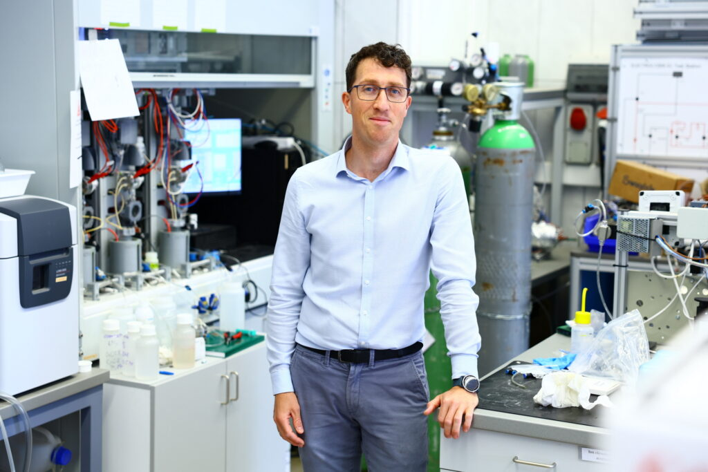 | © Fotó: SZTE/Bobkó Anna
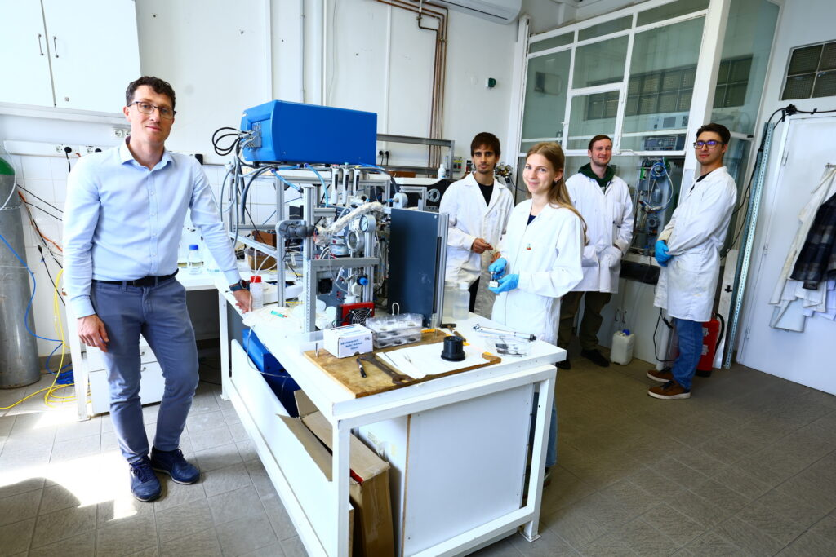 | © Fotó: SZTE/Bobkó Anna
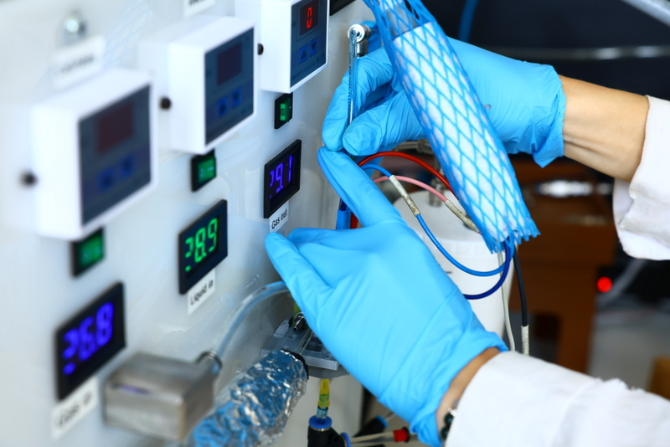 | © Fotó: SZTE/Bobkó Anna
Eredeti tartalom: Szegedi Tudományegyetem
Továbbította: Helló Sajtó! Üzleti Sajtószolgálat
Ez a sajtóközlemény a következő linken érhető el:

